盐亭县人民医院招聘系统报名教程

（一）PC端教程
1.进入盐亭县人民医院官网（www.yanting120）,点击“人才招聘”
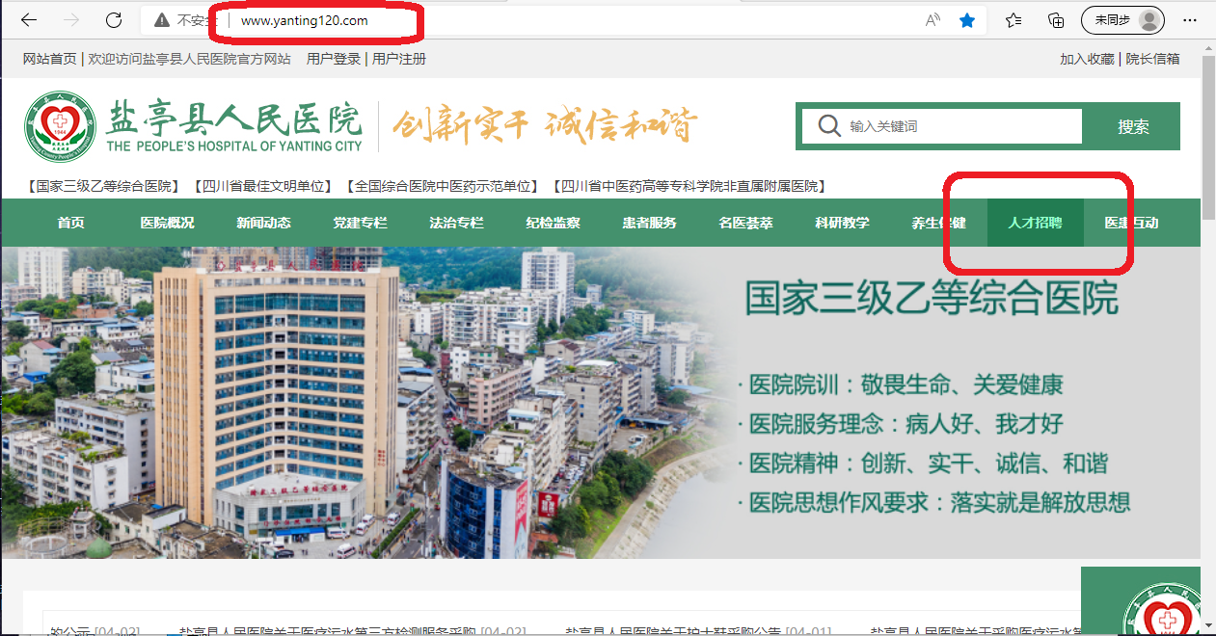
2.点击“盐亭县人民医院招聘系统”。
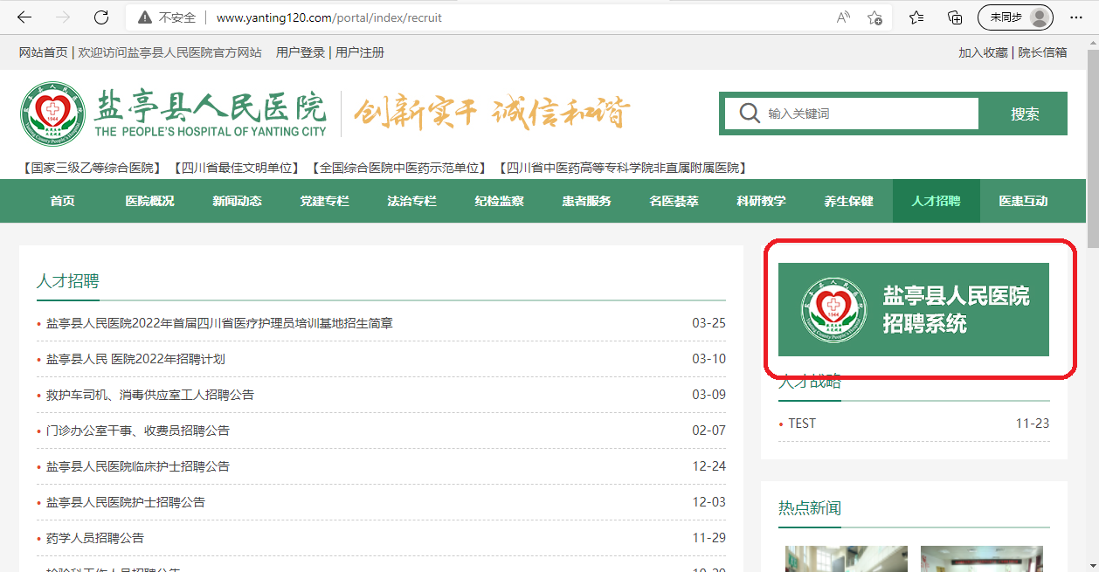

3.注册并登陆，点击“简历填写”。
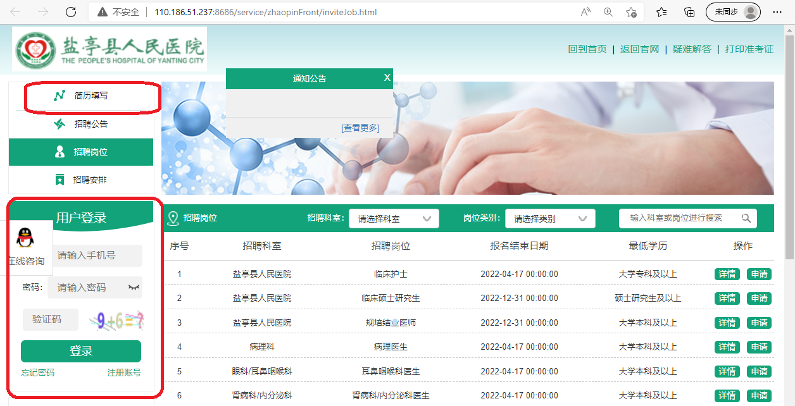
4.根据提示填写个人简历，上传相关附件，点击“保存”、“提交”。
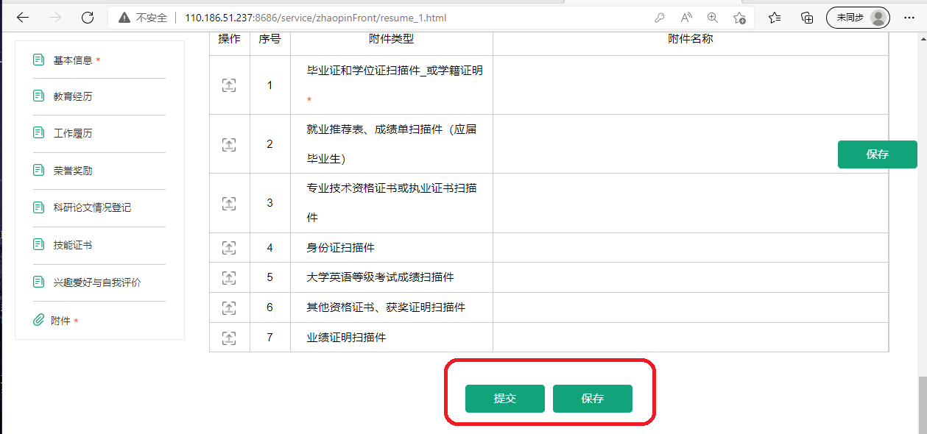

5.点击“招聘岗位”，点击“详情”可查看岗位具体情况。点击“申请”应聘相应岗位。
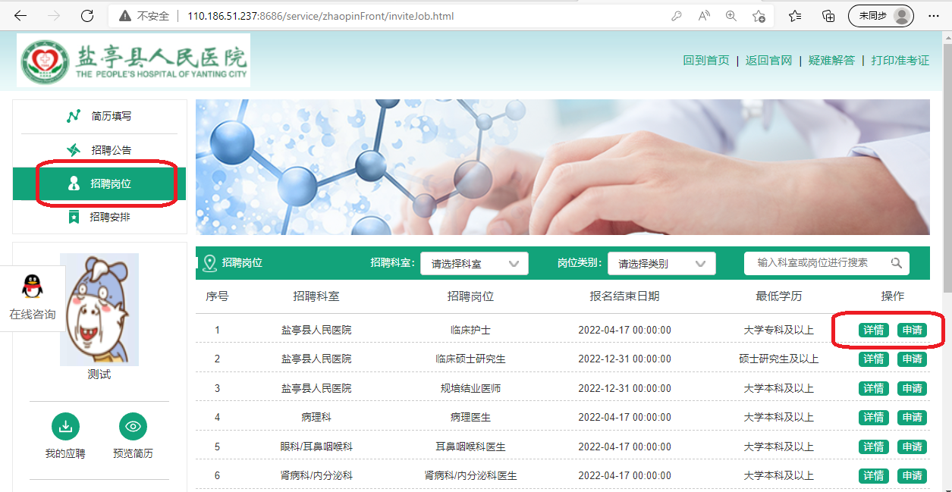

（二）手机端教程
1.微信扫描二维码进入盐亭县人民医院招聘系统。

2.注册并登陆系统
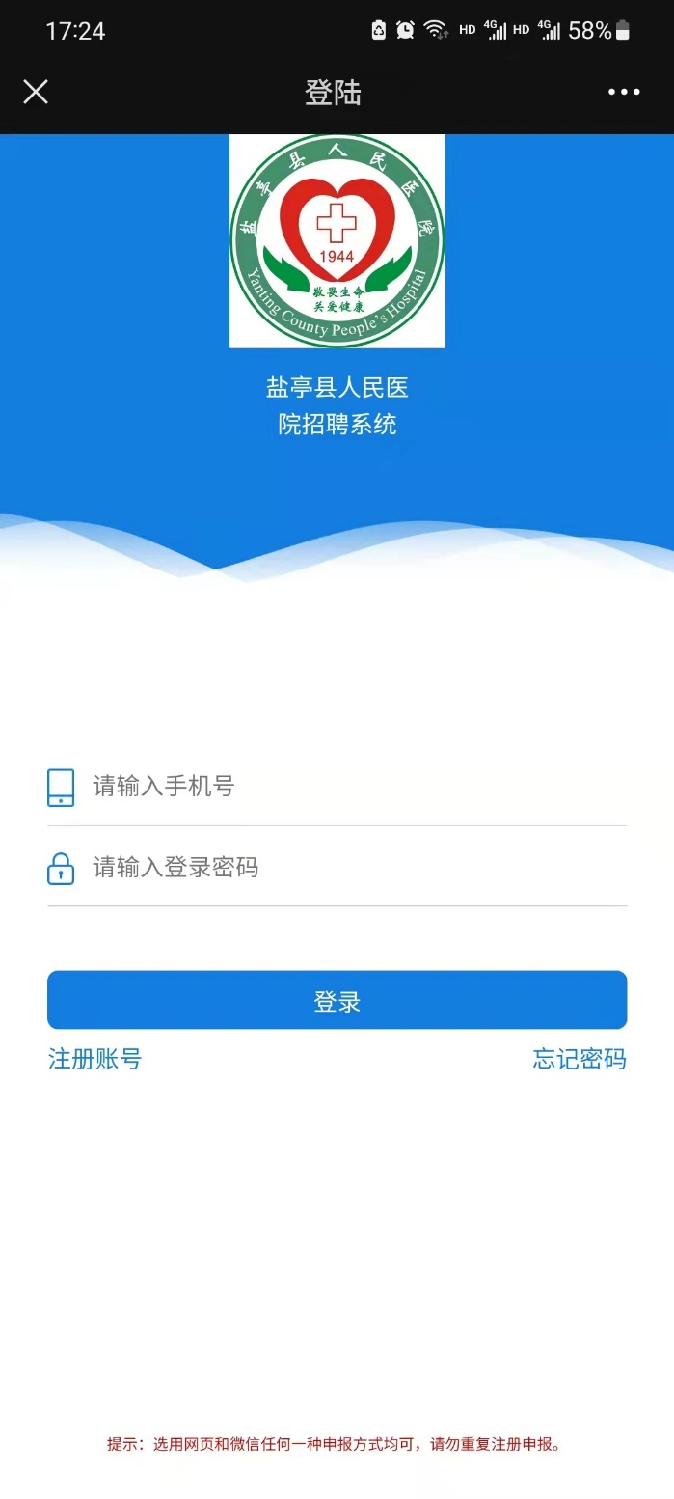

3.点击“我的简历”，完善个人简历信息并上传相关附件。
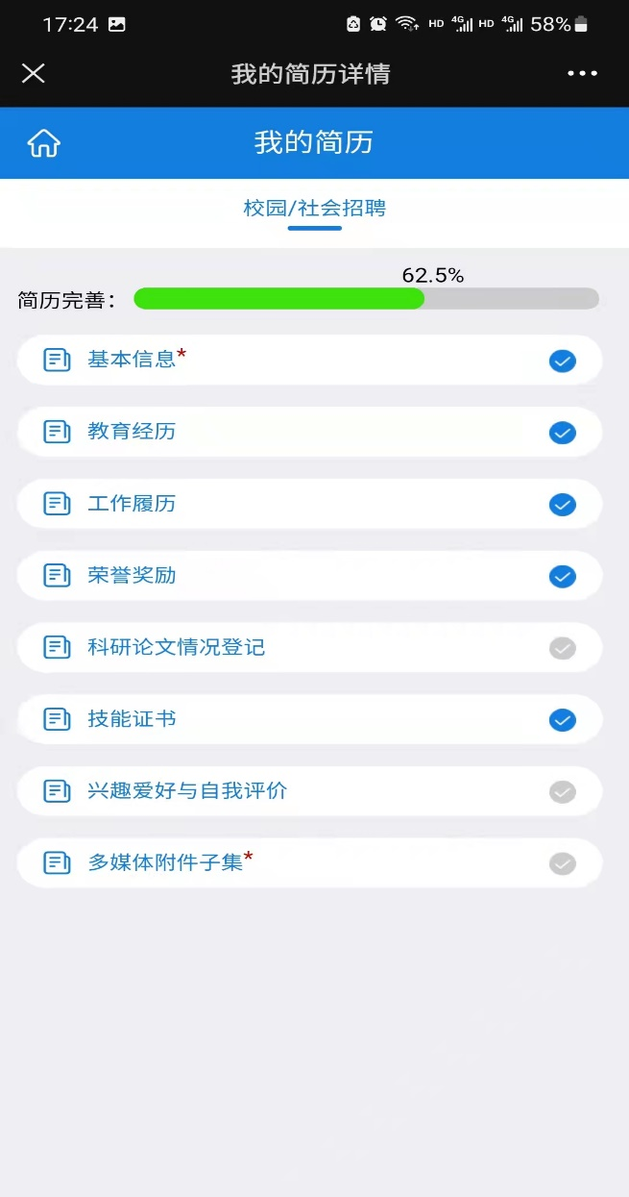
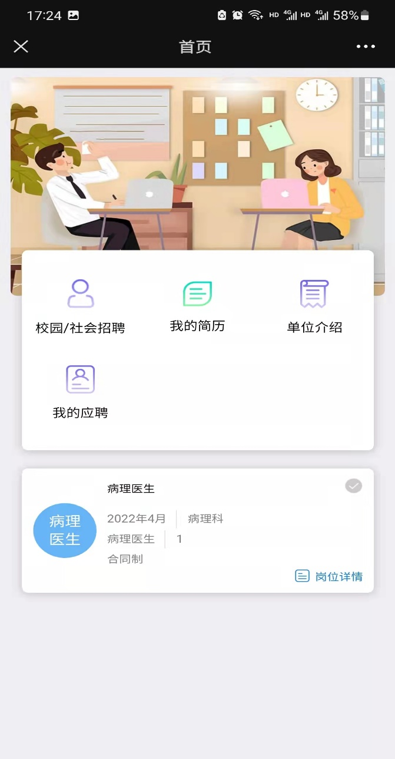

4.返回主页面点击“校园/社会招聘”查看发布的岗位信息。勾选相应岗位并点击“投递岗位”进行报名。
